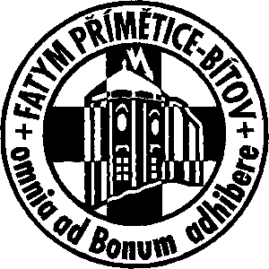
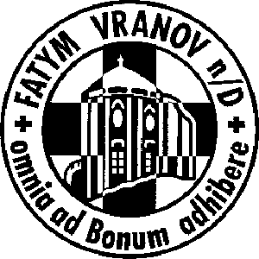
FATYM Vranov nad Dyjí a FATYM Přímětice – Bítov
srdečně zvou na faru do Prosiměřic

NA DUCHOVNÍ OBNOVU
EXERCIČNÍHO TYPU:

PROSIMĚŘICE 2009

Motto:
Svatý Pavle, mečem sťatý, ať každý z nás chce být svatý.

15. 1. – 18. 1. pro ženy - vede P. Stanislav Krátký, probošt mikulovský
Téma: Nadšení svatého Pavla
22. 1. – 25. 1. pro soluňáky - vede P. Marek Dunda
Téma: Svatý Pavel a Soluňané
29. 1. – 1. 2. pro muže - vede jáhen Ladislav Kinc
Téma: Svatý Pavel
12. 2. – 15. 2. pro klukya svobodné muže - vede P. Milan Plíšek
Téma: Reflexe víry
19. 2. – 22. 2. pro maminky marianek a soluňáků - vede P. Marek Dunda
Téma: Rady svatého Pavla
26. 2. – 1. 3. pro ženy - vede P. Milan Plíšek
Téma: Reflexe víry
5. 3. – 8. 3. pro děvčata ze Společenství čistých srdcí - vede P. Josef Kučera, OPraem
Téma: Vděčnost
12. 3. – 15. 3. pro kluky ze Společenství čistých srdcí - vede P. Jindřich Čoupek
Téma: Člověk v Božích očích
19. 3. – 22. 3. pro marianky – vede P. Marek Dunda
Téma: Řádná žena ...

Začíná se vždy ve čtvrtek v 18⁰⁰, zakončení v neděli ve 14⁰⁰.
S sebou: spací pytel nebo deku, Bibli, poznámkový blok a potraviny do společné kuchyně.
Cena: 250 Kč (vzhledem k reálným nákladům budeme vděční i za případné dary navíc).
Pokud na některý z turnusů nebude 10 dní před začátkem přihlášeno alespoň 10 účastníků, bude turnus zrušen.
Přihlášky na faře ve Vranově n/D, Náměstí 20, e-mail marek@fatym.com, telefon 515 296 384.

